Продукция компании BURKERT ( Германия )
 | 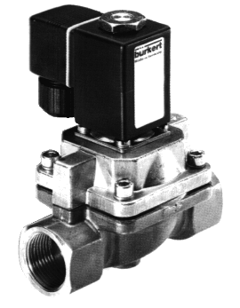
Электромагнитные клапаны для жидкости, газа, пара и агрессивных сред до Ду=0.6…65мм | Электромагнитные клапаны плунжерного, мембранного и других типов с любыми характеристиками | Пневматические клапаны для медицинской и пищевой промышленности
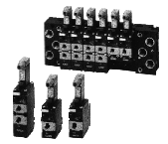 |  | 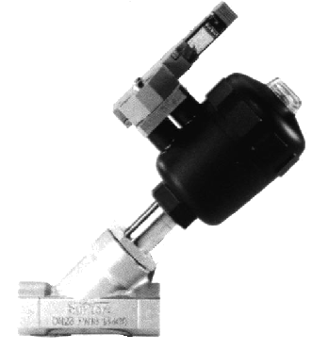
Электро - пневмо распределители 2/2...5/3 ходовые с возможностью их установки на платах | BURKERT - это широкий диапазон выпускаемых изделий, простота их установки и совместимость отдельных компонентов | Пневматические клапаны для любых сред с вязкостью до 600 сантистокс, в том числе с электромагнитными пилотами
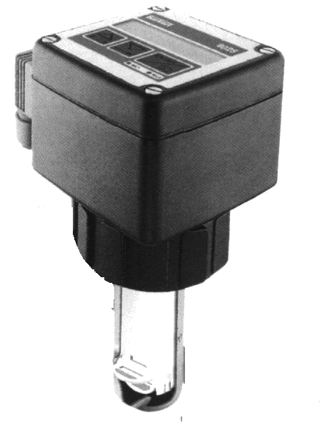 |  | 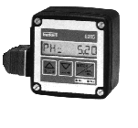
Официальный дилер на Урале
ООО ” ЭФ-СИ-ЭС Урал ”
тел/факс: (351) 281-00-85, 725-92-07
Расходомеры и дозаторы жидкости | fcs@chel.ru  www.fcs-ural.ru | Датчики pH, ORP, Conductivity, давления, температуры
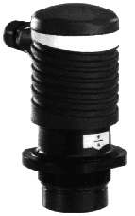 | 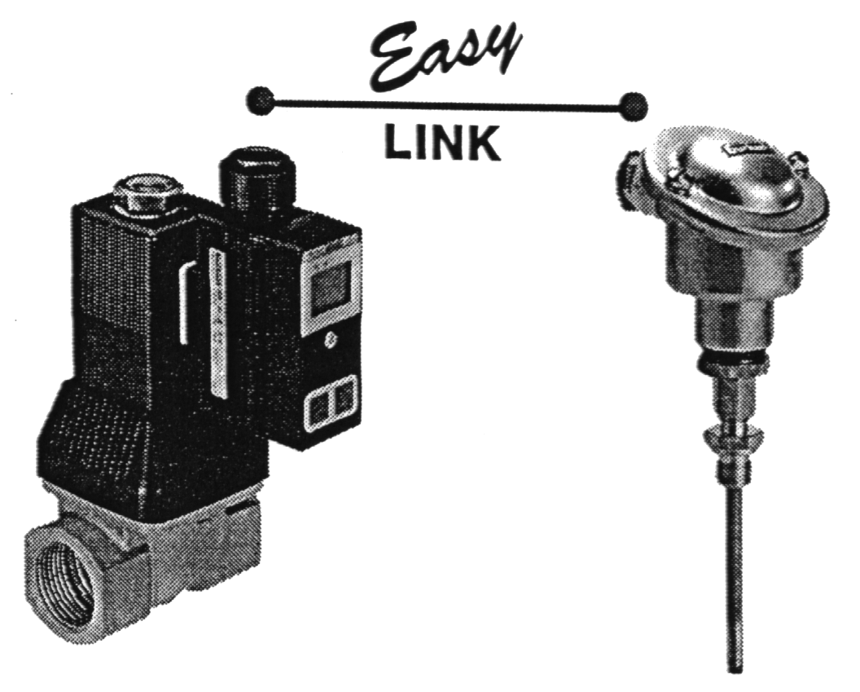 | 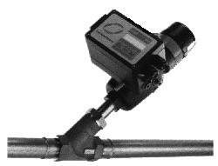
Емкостные, ультразвуковые и прочие датчики уровня и контроллеры | Системы автоматического регулирования температуры, потока, давления, кислотности, уровня ... | Пневматические регулирующие клапаны, возможность их использования в САР

